Validando Sprint 1
“Siempre Cerca”
SC
Fecha:04/10/2026

Tabla de contenido

Contenido
Datos del documento 3
Planilla product backlog con registro de avances día a día y validación del product owner. 4
Gráfico de avance del sprint 1. 4
Pila del producto actualizada. 5

Datos del documento

Histórico de Revisiones
Versión | Fecha | Descripción/cambio | autor
1.0 | 04/10/2026 | Validación y actualización documental del Sprint 1 | Héctor Cornejo

Información del Proyecto
Organización | Duoc UC. Escuela de Informática y Telecomunicaciones
Sección | 004D
Proyecto (Nombre) | Siempre Cerca
Fecha de Inicio | 11/08/2026
Fecha de Término | 16/11/2026
Patrocinador principal | Municipalidad de Huechuraba
Docente | Osnellys Andrade

Integrantes
Rut | Nombre | Correo
18.866.387-7 | Héctor Patricio Cornejo Moya | h.cornejo@duocuc.cl
21.611.703-4 | Paul Andrés Hidalgo Vásquez | pau.hidalgov@duocuc.cl
21.243.103-6 | Melanie Scarlett Ortiz Fernández | me.ortiz@duocuc.cl
27.477.068-6 | Angel Gabriel Rengifo Blanco | an.rengifo@duocuc.cl

Planilla product backlog con registro de avances día a día y validación del product owner.

Historia | Tarea | Horas estimadas |  | Horas realizadas por día |  |  |  |  |  | Estado
Historia | Tarea | Horas estimadas | Responsable | 1 | 2 | 3 | 4 | 5 | Total | (A/R)
HU-01 | Diseñar formulario de registro | 3 | Equipo | 3 |  |  |  |  | 3 | A
HU-01 | Validar datos y crear cuenta | 8 | Equipo |  | 6 | 2 |  |  | 8 | A
HU-02 | Diseñar formulario de acceso | 2 | Equipo | 2 |  |  |  |  | 2 | A
HU-02 | Validar credenciales y permitir ingreso | 6 | Equipo |  | 3 | 3 |  |  | 6 | A
HU-09 | Implementar cierre de sesión | 2 | Equipo |  |  | 2 |  |  | 2 | A
HU-09 | Validar término de sesión | 2 | Equipo |  |  |  | 2 |  | 2 | A
HU-18 | Diseñar e implementar recuperación por correo | 7 | Equipo |  |  | 2 | 5 |  | 7 | A
HU-18 | Validar recuperación de contraseña | 2 | Equipo |  |  |  |  | 2 | 2 | A
Base | Estructura inicial, pruebas y cierre | 10 | Equipo | 3 | 1 | 2 | 3 | 1 | 10 | A

Gráfico de avance del sprint 1.
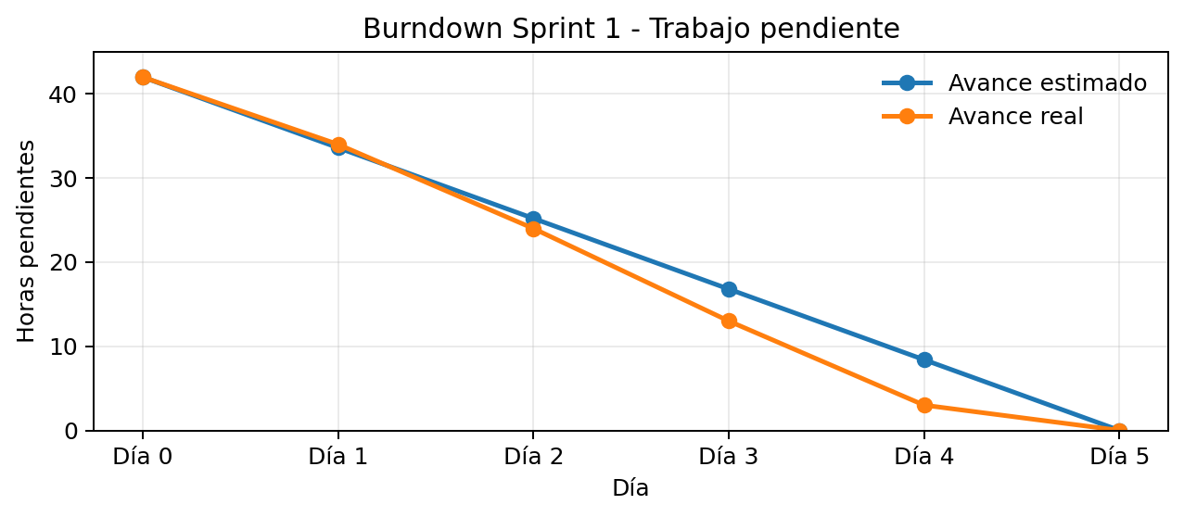

Pila del producto actualizada.
ID | Historia de Usuario | Estimación | Prioridad
HU-10 | Vincularse con un adulto mayor | 8 | Alta
HU-19 | Aceptar solicitud de vinculación | 5 | Alta
HU-03 | Visualizar ubicación actual | 8 | Alta
HU-04 | Compartir ubicación | 5 | Alta
HU-11 | Visualizar ubicación del adulto mayor | 8 | Alta
HU-05 | Activar botón de emergencia | 8 | Alta
HU-15 | Recibir notificaciones de emergencia | 8 | Alta

